TRƯỜNG ĐẠI HỌC MỞ HÀ NỘI TRUNG TÂM ĐÀO TẠO ELEARNING

BÀI TẬP MÔN CƠ SỞ DỮ LIỆU

Câu 1: Cho Mô hình ER như hình, hãy chuyển sang mô hình quan hệ 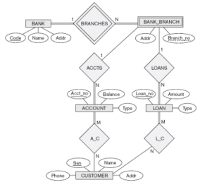

a. Xác định các kiểu thực thể và thuộc tính trong Mô hình ER đã cho

b. Xác định các mối liên kết giữa các kiểu thực thể trong mô hình trên

c. Áp dụng các quy tắc chuyển đổi từ mô hình ER sang mô hình quan hệ để xây dựng mô hình quan hệ cho bài toán.

Câu 2:

Cho các quan hệ:

NhanVien(MaNV, HotenNV, Ngaysinh, Gioitinh, ChucVu)

CongTrinh(MaCT, TenCT, Ngaykhoicong, Ngayhoanthanh, Kinhphi) NV_CT(MaCT, MANV, Songaycong)

Hãy dùng các phép toán đại số quan hệ để thực hiện các yêu cầu sau: a. Cho biết danh sách các công trình có năm hoàn thành là 2010.

b. Cho biết danh sách nhân viên nữ và có chức vụ Trưởng phòng

c. Cho biết danh sách các nhân viên làm việc cho công trình có tên là Cầu Thăng Long